- МАСЛЕНИЦА: Poslušaj ali preberi besedilo o tradicionalnem ruskem običaju. Bodi pozoren (pozorna) na izraze v ruščini.
Maslenica je starodavni ruski praznik, ki simbolično naznanja odhod zime in veselje ob prihodu pomladi. Praznik maslenični teden (МАСЛЕНИЧНАЯ НЕДЕЛЯ) se začne teden pred začetkom velikega posta, torej 40 dni pred veliko nočjo (ПАСХА). Rusi na maslenico pečejo in jedo palačinke (БЛИНЫ), ker imajo te okroglo obliko in spominjajo na sonce. Že pred stoletji so verjeli, da jim bodo okrogle palačinke prinesle v življenje toploto in sonce. Maslenica je teden veselja, ljudje se zbirajo na odprtih prostorih, igrajo na harmoniko, otroci se sankajo … Na maslenici ne sme manjkati slamnata lutka, ki "ji v Rusiji pravijo ЧУЧЕЛО. Z njenim zažiganjem se simbolno poslovijo od zime.
VIR: RUSSIA BEYOND https://si.rbth.com/culture_and_sport/2017/02/20/maslenica-najvecji-festival-hrane-v-sodobni-rusiji_706168

- ДНИ НЕДЕЛИ (Dnevi v tednu): Ker se maslenica praznuje cel teden, moram sedaj spoznati imena dni v tednu v ruščini. Iz besed v okvirčku, poišči, kaj pomenijo kratice.

ПН ………………………………………………………….
ВТ ………………………………………………………….
СР ………………………………………………………….
ЧТ ………………………………………………………….
ПТ ………………………………………………………….
СБ ………………………………………………………….
ВС ………………………………………………………….

среда суббота понедельник пятница воскресенье вторник четверг

- VIDEO (https://www.youtube.com/watch?time_continue=3&v=UOioh96HaAw): Vsak dan v masleničnem tednu ima svoje poimenovanje. Oglej si video posnetek o maslenici in pod risbe napiši, kako se ta dan v masleničnem tednu imenuje.

лакомка проводы тещины вечёрки встреча
заигрыш разгуляй золовкины посиделки

ПОНЕДЕЛЬНИК: ВТОРНИК:
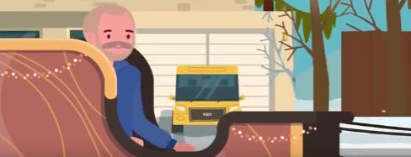
……………………………… ………………………………

СРЕДА: ЧЕТВЕРГ:
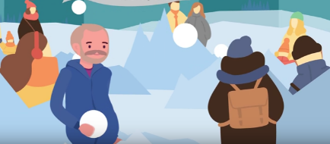
……………………………… ………………………………
ПЯТНИЦА: СУББОТА:

………………………………… …………………………….……

ПЯТНИЦА:
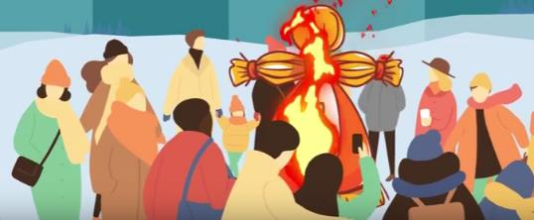 VIR: https://www.kp.ru/putevoditel/kalendar-prazdnikov/maslenitsa
…………………………………
- BRANJE: Preberi pesem in se jo nauči na pamet.
Для девушек: Для парней:
Пятый блин я слопала, Пятый блин я слопал,
На мне юбка лопнула. На мне брюки лопнули.
Пойду юбку зашивать, Пойду брюки зашивать,
Чтобы есть блины опять. Чтобы есть блины опять.

